**Term project proposal**

-캐릭터 분류, 추천-

컴퓨터과학과

2018147563 주우진

* 이전에 하고자 했던 주제에 대해서 적절한 데이터와 방법론을 찾지 못하여 주제를 바꾸게 되었습니다.

1. 문제 정의, 개요

최근 e-스포츠 산업은 단기간에 비약적으로 성장하였고 젊은 층 사이에서 선풍적인 인기를 끌고 있다. 그 중에서도 ‘리그 오브 레전드(이하 LOL)’은 가장 선두주자를 달리고 있는 게임이다. 점유율도 굉장히 높아서 게임을 플레이하는 사람의 인원수도 많고 지속적으로 유입되는 인원수도 꽤 높은 편이다. 하지만 그에 비해 진입장벽이 높다는 것이 LOL의 단점이다. 진입장벽이 높은 이유 중 하나는 우선 게임의 캐릭터와 관련되어 있다. LOL에서는 플레이어가 하나의 캐릭터를 다루는데 캐릭터를 ‘챔피언’이라 칭한다. 한 게임에서 총 10명의 서로 다른 챔피언이 등장하고, 챔피언의 종류는 총 148종류로 상당히 많은 편이다. 그래서 숙련자와는 다르게 초보자 또는 입문자는 모든 챔피언의 특성과 스킬 등을 알기가 힘들다.

본인도 LOL을 즐겨하는데 가끔씩 주변의 동기 또는 친구들이 입문을 하게 되면 챔피언을 추천해 달라는 말을 듣는다. 게임 자체에 챔피언의 추천에 관련된 사항도 없는 만큼, 챔피언들을 분류하여 각자의 성향에 맞는 챔피언을 즐길 수 있도록 하고자 하였다.

1. 적합한 방법론과 데이터의 선정

우선, 약 150 종류의 챔피언들을 비슷한 성향을 지닌 챔피언들끼리 분류하고자 하기 때문에 방법론으로는 Clustering이 적절하다. 데이터의 선정 관련해서는 챔피언들의 성향을 알 수 있는 데이터가 필요한데, LOL 클라이언트에 접속하여 챔피언들의 정보를 찾아보면 다음과 같은 창이 있다.

얻을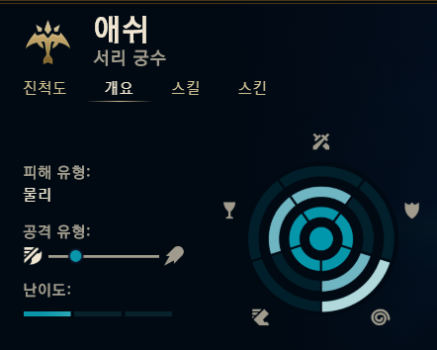 수 있는 정보로는 피해 유형, 공격 유형, 난이도와, 피해, 방어, 군중 제어, 이동, 보조에 대한 챔피언의 능력치 정도가 있다. 148개의 모든 챔피언에 대한 이 정보들을 모두 입력하여 활용한다.

1. 결과의 도출

모든 챔피언들에 대해 Clustering을 진행하면 비슷한 성향을 가지는 챔피언들끼리 같은 군집을 이루게 된다. 비슷한 성향으로 특징지어지는 챔피언들에 대해 게임 이용자는 본인의 성향과 맞는 챔피언 군을 선택하여 게임을 즐길 수 있다.